Busch-Jaeger Steckdosen-Einsatz

Busch-Jaeger

Eigenschaften

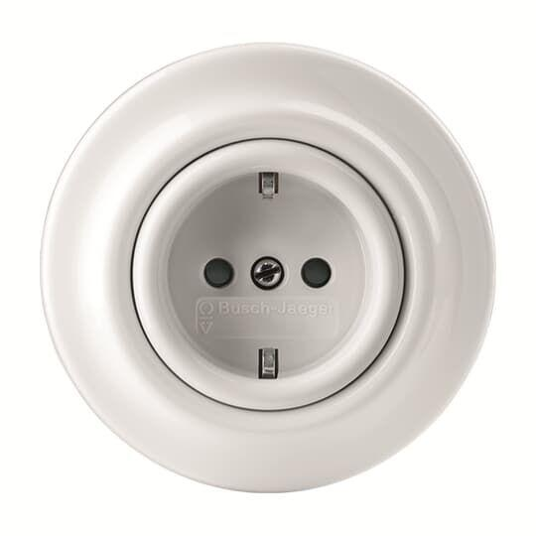

GTIN:

8592624127352

HAN:

2CHK201359C5300

Farbton

weiß

Form

rund

Montageart

unter Putz

Oberfläche

glänzend

Werkstoff

Porzellan

Tiefe (mm)

32,00

Anschlussart

Steckklemme

Aufdruck/Kennzeichnung

ohne

Befestigungsart

Krallen-/Schraubbefestigung

Geeignet für Schutzart (IP)

IP20

RAL-Nummer

9016

Schlagfestigkeit

IK03

Sonderstromversorgung

ohne Sonderstromversorgung

Anzahl der aktiven Kontakte (rund)

2,00

Anzahl der Einheiten

1,00

Anzahl der Module (bei Modulbauweise)

1,00

Anzahl der Phasen

1,00

Frequenz (Hz)

50,00

Nennspannung (V)

250,00

Nennstrom (A)

16,00

Compatible with Apple HomeKit

false

Compatible with Google Assistant

false

Compatible with Amazon Alexa

false

Metallic colour

false

For heavy conditions (according to VDE)

false